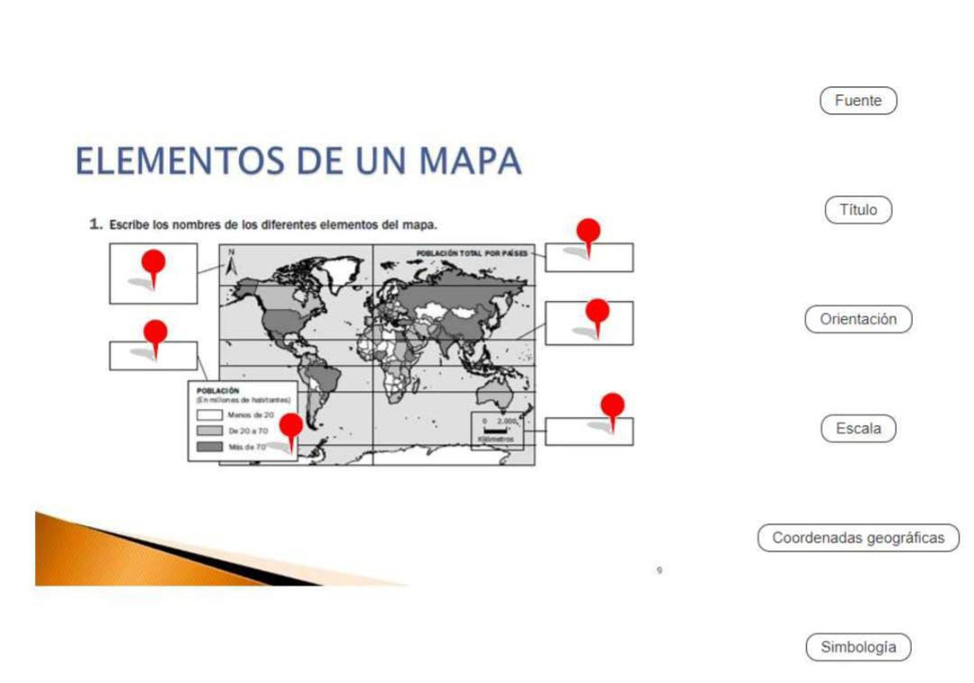
1. Identificar cada una de las partes del mapa

2. Justificación de cada elemento:
- Título: Indica el tema principal del mapa. En este caso, nos muestra la población total por países, lo que ayuda a entender de qué trata la información representada.
- Fuente: Señala de dónde se obtuvo la información usada para hacer el mapa. Esto es importante para confiar en los datos y verificar su exactitud si es necesario.
- Orientación: Generalmente se muestra con una flecha que apunta al norte. Sirve para ubicarse mejor dentro del mapa y saber en qué dirección están los lugares.
- Escala: Nos permite calcular distancias reales a partir del mapa. Gracias a ella, podemos tener una idea del tamaño o la distancia entre diferentes puntos.
- Coordenadas geográficas: Son las líneas de latitud y longitud que permiten ubicar lugares exactos en la superficie terrestre.
- Simbología: Explica qué significan los colores o símbolos en el mapa. Por ejemplo, en este mapa se usa una gama de grises para representar rangos de población por país

3. Relación entre leyenda y símbolos del mapa:
La leyenda (simbología) es la clave del mapa: traduce los símbolos, colores o signos usados en la representación.
- Los símbolos son las figuras, colores o marcas gráficas colocadas en el mapa.
- La leyenda es el recuadro que explica el significado de esos símbolos.
Por ejemplo: en este mapa, los colores gris claro, gris medio y gris oscuro representan diferentes rangos de población; sin la leyenda, no sabríamos qué significa cada tono.

